[[LANG:fa]]

سنجش اثربخشی دوره آموزشی
{{Manager_fTitle}} {{Manager_Fname}}
با سلام،
از آنجایی که {{Reporter_F_tilte}} {{Reporter_Fname}} دوره آموزشی «{{Summary}}» را در ماه‌های اخیر گذرانده است، خواهشمند است با تأیید یا رد نظر ثبت‌شده از طرف ایشان، موافقت یا مخالفت خود را در مورد میزان اثربخشی این دوره ثبت بفرمایید و ما را در ارائه خدمات بهتر یاری نمایید.
جهت این کار بر روی لینک تیکت کلیک نموده و مطابق با تصویر عمل نمایید:
{{link}}
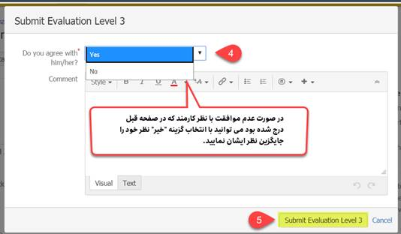
در صورت عدم موافقت با نظر کارمند که در صفحه قبل درج شده بود، می‌توانید با انتخاب گزینه «خیر» نظر خود را جایگزین نظر ایشان نمایید.
با احترام
تیم توسعه استعدادها
منابع انسانی
[[LANG:en]]


Training Effectiveness Evaluation
Dear {{Manager_Title}} {{Manager_Name}},
{{Reporter_title}} {{Reporter__Name}} has attended the “{{Summary}}” training course in recent months. Please help us provide better services by agreeing or disagreeing with the employee’s comment on the effectiveness evaluation form of this training.
To do this, click on the ticket link and proceed as shown in the image:
{{link}}
If you do not agree with the employee’s comment shown on the previous page, you can select “No” to replace it with your own comment.
Best regards,
Talent Development Team
Human Resources

